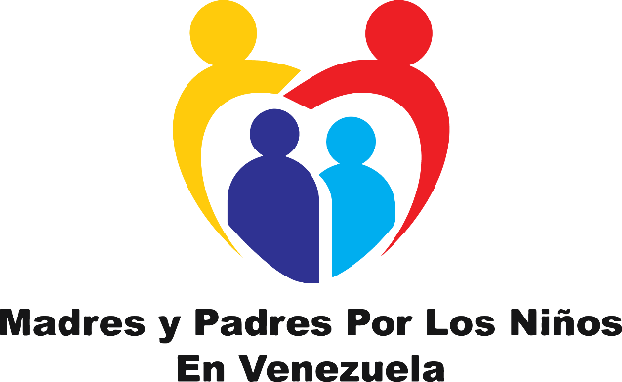

Primeramente Un Cordial Saludos para ti **Lilian y para Leopoldo que Dios los Bendiga grandemente y a sus hijos,** de Parte de la **Asociación Civil Madres y Padres Por los Niños en Venezuela**, la razón de la presente carta es debido a la grave situación que existe en la escasez, contrabando y bachaqueo de Formulas Lácteas, Pañales y Medicinas pediátricas Nuestra asociación se a destacado en la región por ser el defensor de los Derechos Colectivos y Difusos de los niños venezolanos en cuanto al acceso de bienes y servicios oportuno y adecuado ante un estado forajido que somete a las madres con sus bebes a horas de sol y calor para comprar un mísero pañal o un pote de leche y en los peores de los casos que es el de la mayoría no alcanzan a comprar ninguno después de esas grandes horas de exposición al bebe.

La misión principal de nuestra ONG es la protección, Defensa, promoción y concientización de los Derechos a la alimentación, Salud y Educación de los Niños de 0 meses a 9 años de edad dentro de Venezuela teniendo como prioridad el derecho fundamental de todos los seres humanos a la vida, debido a que siendo el más importante para nosotros la alimentación es un elemento esencial para su existencia, la protección a los derechos de los padres y De las Madres y de las Mujeres Embarazadas en casos donde se violen los derechos humanos de esta población y sus Derechos contemplados en la Constitución de la República Bolivariana de Venezuela, Leyes Orgánicas, siendo ellos como familia la base esencial de sociedad.

Es por eso que Llevamos **un Recurso de Amparo en el TSJ y un derecho de palabra solicitado en la Asamblea Nacional ante el Diputado William Gil que aun esperamos desde marzo para eliminar el terminal de cedula y Condicionantes ridículos impuesto por el SUNDDE** para que nuestros niños puedan comer donde ya tenemos magistrado ponente solo esperamos por audiencia para lograr así que se tome en cuenta un mejor instructivo de venta de las leches maternizadas primordial para un bebe que no pudo ser amamantado por razones de salud o deficiencia en ganancia de peso.

La razón principal de nuestra Carta es que nos hemos comunicado con algunas personas del exterior que nos comunicaron que están recogiendo fórmulas lácteas para Venezuela y que fueron y serán entregadas por el canal humanitario rescate Venezuela, debido a que en **Barquisimeto tenemos un Censo de 4000 niños en Lara de los cuales 7 por ciento son altamente alérgicos donde no hay ningún tipo de leche** para ellos igual que para los prematuros en el Hospital Pediátrico Agustín Zubillaga porque no toleran ni la materna o las madres dan poca leche debido al estado de nutrición que estamos pasando los venezolanos, queríamos poner a disposición este censo a ustedes a la hora de cualquier entrega de leches para que llegue a quien realmente lo necesite y no al bachaquero como paso con los 315 mil potes en la región donde el Diputado Luis Jonás Reyes decidió entregarlo a los CLAP y no tomar en cuenta el Censo y las Madres nos manifiestan en nuestro grupo de Facebook de casi 6000 miembros que jamás han recibido ni si quiera el primer pote.

Agradecemos Su atención y que nos tomen en cuenta a la hora de la ayuda humanitaria, Anexamos Recortes de Periódico de Nuestra Trayectoria.

Abg. Gretna El Halabi

Presidente de la Asociación Civil Madres y Padres por los Niños en Venezuela

Teléfono 04145493360 - 02512324793